http://kttu.or.kr/
제13-204호 2019년 4월 26일(금)

2019년도 노동조합 합동추모제 개최
위원장 “선배들의 뜻 이어 모두가 만족할만한 성과 이루어낼 것”

KT노동조합은 4월 26일(금) 11시 경기도 안성 유토피아 추모관에서 합동 추모제를 열었다. 이날 추모제에는 김해관 위원장을 비롯해 지방 본부위원장들과 조합간부, 그리고 故 김낙성, 故 김왕찬, 故 오용철, 故 김양중, 故 윤준상 동지의 유가족이 참석해 열사의 뜻을 기렸다.
김해관 위원장은 추모사를 통해 “노동조합은 지난 해 1만 8천 조합원의 요구를 적극 수용하며, 굵직굵직한 사업들을 쟁취해 냈다”며 “올해도 모두가 만족할만한 임금과 복지의 보완, 노동조합이 경영의 주체로 당당히 참여할 수 있는 방안 등을 주력으로 추진해 선배들께 부끄럽지 않도록 최선을 다하겠다”고 약속했다.
답사에 나선 고 오용철 열사의 유가족은 “남편은 매 순간 옳다고 믿는 일을 수행하며, 끊임 없이 자신의 지평을 넓혔던 사람” 이라고 밝힌 뒤 “고인의 평소 가르침대로 공동체를 위한 봉사와 헌신의 자세를 가지고 살아가겠다”며 눈시울을 붉혔다. 한편 노동조합은 열사들의 넋을 기리기 위해 안성 유토피아 추모관에 추모비를 마련하고 유가족과 함께 매년 합동 추모제를 거행하고 있다.
2018년 단체교섭 노사합의에 의해 지급한 주식에 대한 배당금 지급을 안내 드립니다.
▲대상: 2018년 단체교섭에 의해 주식을 지급
받은 직원
(합의일: 2018년 5월 25일 기준 재직중인
직원)
▲배당금액: 1주당 1,100원 (1인당 36주 지급)
▲지급일: 2019.4.26 (금)
▲지급계좌:
-미래에셋대우 주식계좌 (ERP-HR > 급여>
‘계좌번호 관리’에서 확인
-배당금 인출을 희망하는 경우 신분증 지참 후
미래에셋 대우 지점 내방(☎1588-6800)
-계좌비밀번호: 생년월일 중 월일 4자리
※주식매도는 노사합의에 따라 2020.8.1일까지
불가하오니 참고하시기 바랍니다.
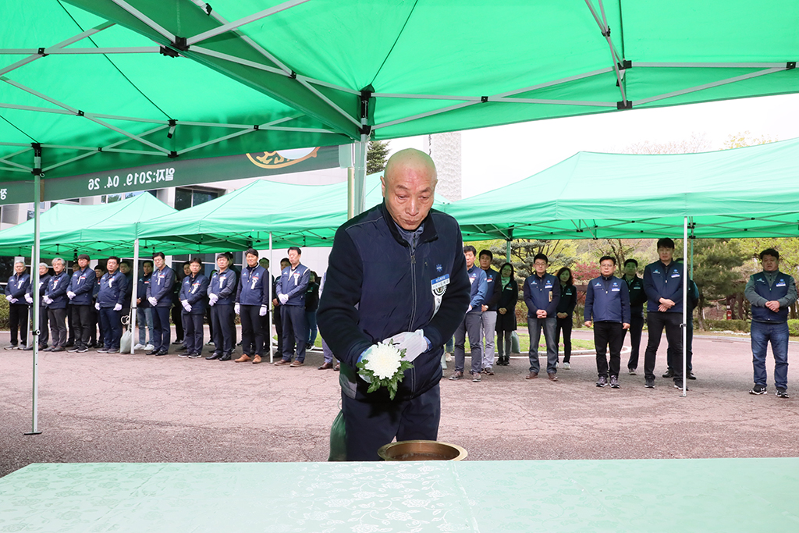
주식 배당금 지급 안내
☎문의 : 지원국장(031-727-2821)

